**Tarea de keyli López**

**Detalla a continuación las características de tu comunidad escolar ( entidad educativa a la que asiste)**

**Personas que integrar a tu comunidad educativa: compañeros, maestros .**

**Espacio de acción (ubicación de instituto): Barrio colombita, Coatepeque.**

**Lenguaje en que se habla: Español.**

**Cultura ( valores, traducciones y costumbres: cultura latina mestiza.**

**Describe que te hace sentir que pertenece a este instituto: que es un buen colegio y enseñan bonito.**

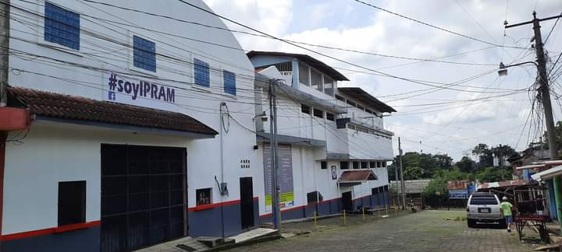**Elabora un dibujo en tu cuaderno un dibujo del Instituto:**